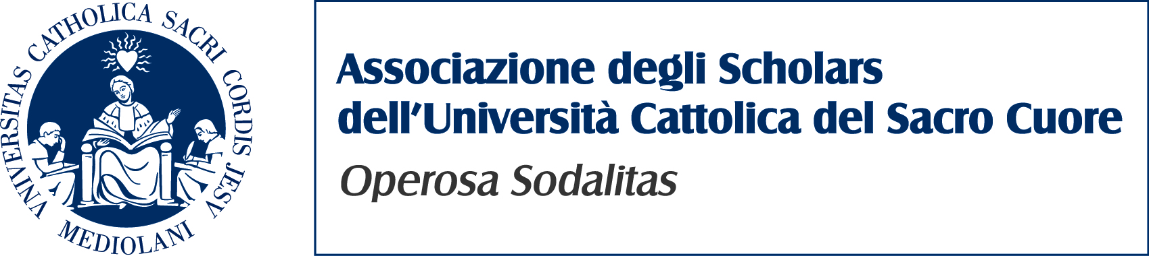


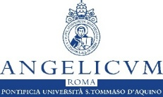
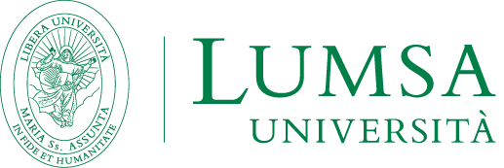
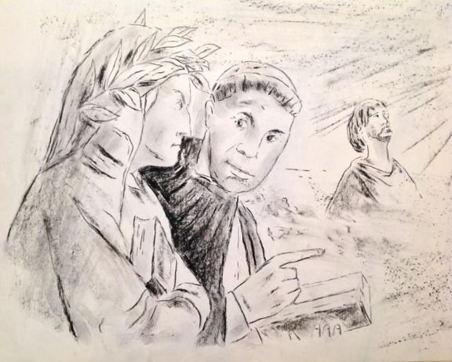
TERZA SESSIONE - 15 novembre 2025 – Aula Master, ore 9.00
Ateneo Pontificio Regina Apostolorum – Cattedra Marco Arosio di Alti Studi Medievali,
via degli Aldobrandeschi 190, Roma
Anche online su: https://us02web.zoom.us/j/86366782505
Ore 9.00
Saluto del Rettore Magnifico, Prof. P. José E. Oyarzún, LC
Presiede e modera: P. Giovanni Malgaroli, LC, Ateneo Pontificio Regina Apostolorum
Relazioni
Ore 9.15
Il rapporto tra metafisica e teologia illuminato dalle perfezioni divine della giustizia e la misericordia in S. Tommaso
Prof. P. Ignacio Andereggen, Pontificia Università Cattolica Argentina
Ore 9.45
I fondamenti metafisici della dottrina tommasiana sul binomio giustizia/misericordia
Prof. Don Alain Contat, Ateneo Pontificio Regina Apostolorum
Ore 10.15
Misericordia e giustizia nella poetica di Dante.
Spigolatura di versi dalla Divina Commedia
Prof. Don Samuele Pinna, Ateneo Pontificio Regina Apostolorum
Ore 10.45 - Pausa
Ore 11.00
Giustizia e misericordia in Paradiso XIX e XX
Prof. Massimiliano Lenzi, Sapienza Università di Roma
Ore 11.30
“When Mercy Seasons Justice”
(W. Shakespeare, The Merchant of Venice, Act 4, scene 1)
Prof. P. Eamonn O’Higgins, LC, Ateneo Pontificio Regina Apostolorum
Ore 12.00
Conclusioni
Prof. Calogero Caltagirone, Università LUMSA

MISERICORDIA E GIUSTIZIA NEL PENSIERO TEOLOGICO DI TOMMASO D’AQUINO E DI DANTE ALIGHIERI
Convegno interuniversitario per il triennio di celebrazioni dedicate a San Tommaso d’Aquino
2023: VII centenario della canonizzazione; 2024; 750° anniversario della morte; 2025: VIII centenario della nascita

PRIMA SESSIONE - 14 novembre 2025 - Sala Pia, ore 9.00
Università LUMSA, via di Porta Castello 44, Roma
Anche online su: https://meet.google.com/yfy-jykf-vme
Ore 9.00
Saluto del Rettore Magnifico, Prof. Francesco Bonini
Presiede e modera: Prof. Calogero Caltagirone, Università LUMSA
Relazioni

Ore 9.15
Giustizia e contrapasso in Tommaso d’Aquino e in Dante Alighieri
Prof. Alessandro Ghisalberti, Associazione degli Scholars dell’Università Cattolica del Sacro Cuore
Ore 9.45
Misericordia e Teologia dell’espiazione (la ‘satisfactio’) nella Commedia
Prof. Luigino Bruni, Università LUMSA
Ore 10.15
Non c’è giustizia senza misericordia: sovraetica dell’Evento Cristiano
Prof. Mons. Antonio Staglianò, Università LUMSA
Ore 10.45 - Pausa

Ore 11.00
Il Tomismo nel concetto di Ius in Dante
Prof. Pasquale Landi, Università LUMSA

Ore 11.30
“Misericordia e giustizia li sdegna” (Inf. III 50): avvio dell’itinerario penitenziale della Commedia
Prof.ssa Gabriella M. Di Paola Dollorenzo, Università LUMSA
Ore 12.00
Conclusioni
Avv. Daniela Bianchini, Componente del Consiglio Superiore della Magistratura

SECONDA SESSIONE - 14 novembre 2025 – Aula Minor, ore 15.30
Pontificia Università S. Tommaso d’Aquino “Angelicum”,
largo Angelicum 1, Roma
Anche online su: https://www.youtube.com/live/fciqdHthxsc
Ore 15.30
Saluto del Rettore Magnifico, Prof. Fr. Thomas Joseph White, O. P.
Presiede e modera: Prof. Fr. Dominic Holtz, O. P., decano della Facoltà di Filosofia della Pontificia Università S. Tommaso d’Aquino “Angelicum”
Relazioni

Ore 15.45
Pienezza e radice della giustizia: la misericordia nella riflessione teologica di Tommaso d'Aquino
Prof. Fr. Daniele Aucone, O. P., Angelicum–Università LUMSA
Ore 16.15
Giustizia e Misericordia nella Creazione
Prof. Fr. Philip-Neri Reese, O.P., Angelicum, Istituto Tomistico
Ore 16.45 – Pausa
Ore 17.00
L'amore per la giustizia e l'odio per la misericordia nella Divina Commedia
Prof. Fr. Ezra Sullivan, O.P., Angelicum
Ore 17.30
Rifrazione, riflessione, trasformazione nel Paradiso: un’analisi metafisica
Prof. Fr. Adrian McCafferry, O.P., Angelicum
Ore 18.00
Conclusioni
Giustizia e misericordia: chiavi del Diritto canonico per la salus animarum
Prof. Fr. Gian Matteo Serra, O.P., Angelicum

www.lumsa.it

